**Магнитные усилители в металлообрабатывающих станках**

Магнитный усилитель коммутирует электрическую цепь тока изменением в широких пределах своего индуктивного электрического сопротивления, величина которого зависит от степени насыщения магнитопровода.

Магнитные усилители нашли широкое применение в электроприводах металлорежущих станков из-за их надежности и большого срока службы (он считается одним из самых надежных элементов систем автоматики), отсутствия подвижных частей, возможности исполнения магнитных усилителей мощностью от долей ватта до сотен киловатт, большой прочности и стойкости по отношению к вибрациям и ударной нагрузке. Кроме этого у благодаря магнитным усилителям можно легко осуществить суммирование сигналов. Они имеют большой коэффициент усиления. В магнитных усилителях отсутствует электрическая связь между входными и выходными цепями.

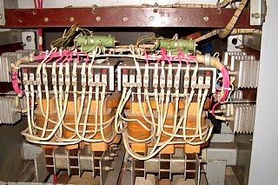

Принцип действия магнитного усилителя основан на использовании нелинейности кривой намагничивания ферромагнитного материала. При намагничивании постоянным током сердечник усилителя насыщается и индуктивность рабочих обмоток переменного тока усилителя уменьшается. Рабочие обмотки обычно включаются последовательно с нагрузкой. Поэтому напряжение, которое до насыщения сердечника было приложено к рабочим обмоткам усилителя в момент насыщения, прикладывается к нагрузке.

Ток нагрузки регулируют изменением тока в обмотке подмагничивания магнитного усилителя. Обмотка смещения служит для создания начального подмагничивания, необходимого для того чтобы ток в нагрузке изменялся различным образом в зависимости от знака полярности сигнала управления, а также для выбора точки на прямолинейном участке характеристики. Обмотка обратной связи предназначена для получения требуемой формы выходных характеристик.

Конструктивно магнитный усилитель представляет собой сердечник из листового ферромагнитного материала, на который намотаны обмотки переменного и постоянного тока. Для устранения наводок э. д. с. переменного тока цепи обмоток постоянного тока обмотки переменного ока намотаны отдельно на сердечниках, а обмотки постоянного тока охватывают оба сердечника.

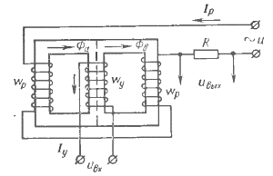

Схема простейшего магнитного усилителя

Магнитный усилитель может иметь несколько обмоток управления. В этом случае в рабочем режиме ток в нагрузке будет определяться суммарным током управления. То есть он может быть использован как сумматор электрических сигналов не связанных между собой (суммируются постоянные сигналы).

Магнитные усилители могут быть как нереверсивные, так и реверсивные. В нереверсивных магнитных усилителях изменение полярности сигнала управления не вызывает изменения фазы и знака тока нагрузки.

Сердечники магнитных усилителей изготовляют как из трансформаторной стали, так и из пермаллоя, причем трансформаторную сталь применяют при мощности магнитного усилителя, большей 1 Вт. Величина магнитной индукции в сердечнике из трансформаторной стали достигает 0,8 - 1,0 Т. Коэффициент усиления таких магнитных усилителей составляет от 10 до 1000.

Пермаллой применяют в магнитных усилителях, мощность которых меньше 1 В. Прямоугольный характер [петли гистерезиса](https://electricalschool.info/main/osnovy/801-chto-takoe-gisterezis.html) для пермаллоя позволяет получить коэффициент усиления от 1000 до 10 000 и выше.

Сердечник магнитного усилителя шихтуют из отдельных пластин, как сердечники дросселей или трансформаторов. Широкое распространение получили магнитные усилители на тороидальных сердечниках, которые, несмотря на технологические трудности их изготовления, обладают целым рядом преимуществ и первое из них - отсутствие воздушных зазоров, что улучшает характеристики магнитного усилителя.

Широко распространены следующие схемы магнитных усилителей: однотактные и двухтактные, реверсивные и нереверсивные, однофазные и многофазные.

В металлорежущих (и не только металлорежущих) станках можно встретить очень большое разнообразие конструкций магнитных усилителей: однофазные серии УМ-1П, трехфазные серии УМ-ЗП, собранные на шести П-образных сердечниках из стали марки Э310, однофазные серии ТУМ на тороидальном сердечнике, блоки магнитных усилителей серии БД, содержащие, кроме магнитных усилителей, понижающие трансформаторы, диоды и резисторы, собранные на одной панели. Системы электропривода могут быть построены на любых усилителях из этих серий.

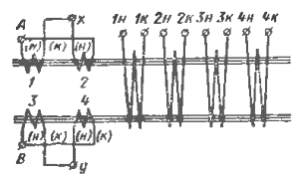

Обмоточная схема магнитного усилителя УМ-1П

Кроме этого часто на различных станках применяются комплектные приводы с магнитными усилителями и двигателями постоянного тока, например очень распространенный привод с магнитными усилителями ПМУ. Но об этом мы обязательно поговорим следующий раз. Кроме этого, в следующем посте остановимся на методах наладки магнитных усилителей, затронем и ряд других вопросов, интересных всем кто постоянно сталкивается или собирается в будущем столкнуться в работе с магнитными усилителями.

**Комплектные электроприводы с магнитными усилителями**

Несмотря на то, что в современном электроприводе с успехом используются статические преобразователи ([тиристоры](https://electricalschool.info/main/electroshemy/455-tiristory-princip-dejjstvija.html), [силовые транзисторы](https://electricalschool.info/main/drugoe/472-silovye-tranzistory.html), [IGBT-модули](https://electricalschool.info/spravochnik/poleznoe/778-igbt-tranzistory.html)), на наших промышленных предприятиях все еще очень часто можно встретить электродвигатели и генераторы постоянного тока, работающие в комплекте с магнитными усилителями.

Магнитные усилители самое широкое распространение получили в промышленном оборудовании еще в 50-х годах. В целом, в эпоху дополупроводниковой техники существовала следующая тенденция – асинхронный и синхронный (для больших мощностей) привод применялся в нерегулируемом электроприводе и привод постоянного тока с электромашинным или статическим (тиритронный или ртутный выпрямители, магнитный усилитель) для регулируемого.

В настоящее время наиболее часто можно на отечественных предприятиях в схемах электрооборудования станков, машин и установок можно встретить комплектные электроприводы постоянного тока с магнитными усилителями серии ПМУ.

**ПМУ** - привод с магнитными усилителями и селеновыми выпрямителями. Диапазон регулирования скорости двигателя 10:1. Регулирование производится изменением напряжения на якоре вниз от номинальной частоты вращения двигателя. Система регулирования автоматическая с обратной связью по э. д с. двигателя, без тахогенератора и промежуточного усилителя. Мощность привода от 0,1 до 2 кВт. Привод предназначен для выпрямленное напряжение на выходе моста составляет от 340 до 380 В. Для получения достаточно жестких характеристик привода в схему введены отрицательные обратные связи по току и напряжению.

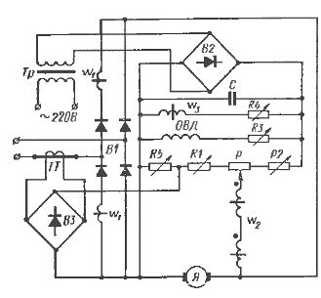

Каждый привод серии ПМУ представляет собой комплект, состоящий из блока питания, выпрямителей, магнитных усилителей, двигателя постоянного тока и задатчика скорости.

Привод работает следующим образом. Напряжение, подводимое к двигателю, автоматически следует за сигналом, зависящим от изменения его частоты вращения. При снижении частоты вращения двигателя напряжение возрастает и наоборот: напряжение поддерживает с заданной точностью величину частоты вращения независимо от изменения нагрузки и других возмущающих факторов.

Влияние различных возмущающих факторов на частоту вращения компенсирует реактивное сопротивление рабочей обмотки магнитного усилителя: при возрастании нагрузки ток в цепи якоря увеличивается, что вызывает уменьшение сопротивления рабочей обмотки магнитного усилителя. Вследствие снижения сопротивления рабочей обмотки напряжение на якоре двигателя возрастает, ток в обмотках увеличивается, что еще больше уменьшает полное сопротивление рабочих обмоток усилителя. В результате суммарного снижения сопротивления рабочей обмотки напряжение на якоре двигателя возрастает, что компенсирует снижение частоты вращения двигателя. Необходимая частота вращения двигателя устанавливается с помощью задатчика Р и резисторов R1 - R4.

ПМУ-М аналогична серии ПМУ, но магнитные усилители собраны на П-образных сердечниках. Мощность привода ПМУ-М от 0,1 до 7 кВт.

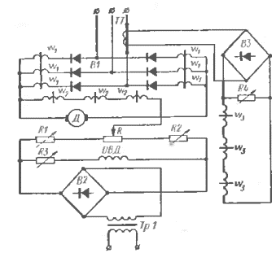

**Привод ПМУ-М**

В приводах серии ПМУ-М применена система автоматического регулирования частоты вращения с обратными связями по напряжению и току якоря двигателя. Магнитный усилитель имеет две группы обмоток управления. По одной из них протекает ток управления, являющийся алгебраической суммой тока задатчика и токов обратных связей, другая (обмотка смещения) - служит для выбора рабочей точки на прямолинейном участке характеристики магнитного усилителя.

Для защиты от недопустимо больших значений тока якоря приводы ПМУ-М габаритов с 8 по 11 снабжены узлом ограничения тока. При превышении током якоря допустимых значений срабатывает реле максимального тока, его размыкающий контакт размыкается и обрывает цепь питания обмотки управления. Так как обмотка смещения остается замкнутой, то магнитный усилитель запирается и ток якоря снижается. Действие схемы привода ПМУ-М аналогично действию схемы привода ПМУ.

ПМУ-П — приводы повышенной точности и расширенного диапазона регулирования 100 : 1. Система регулирования автоматическая с обратной связью по частоте вращения, которая осуществляется с помощью тахогенератора и промежуточного полупроводникового усилителя. Частота вращения двигателя регулируется изменением напряжения на якоре.

Кстати, магнитные усилители могут быть также использованы для регулирования напряжения на зажимах асинхронного двигателя, а также в качестве бесконтактных пускателей.

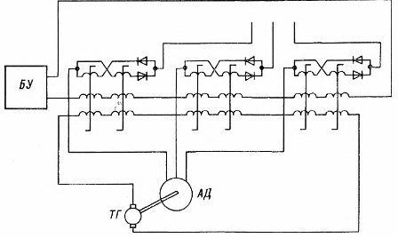

Система магнитный усилитель-асинхронный двигатель